**ESCUELA NORMAL DE EDUCACIÓN PREESCOLAR**

Licenciatura en Educación Preescolar

Ciclo escolar 2020-2021

Sexto semestre

**Curso:**   
Tutoría Grupal

**Titular:**  
Gloria Elizabeth Martínez Rivera

**Actividad:** Plan de vida y carrera

*¿Cuáles son tus alternativas?*

**Presentado por:**  
Mariana Sanjuanita Isabel Garza Gámez #5

**Grado y sección**:

3 “B”

Saltillo, Coahuila 21 de abril del 2021

**Plan de vida y carrera**

**¿Cuáles son tus alternativas?**

**TRABAJO**

Al concluir mi paso por la Escuela Normal de Educación Preescolar entrare al mundo laboral, el punto de partida será el resultado del examen de oposición, si mal no recuerdo según el puntaje obtenido será la base para tener o no una plaza.

Una de mis metas a mediano plazo es lograr tener un buen lugar y obtener una plaza o un trabajo aquí mismo en saltillo, trabajar indudablemente poniendo en práctica mis conocimientos, habilidades y capacidades que he desarrollado a lo largo de la carrera, siempre pensando en el bien de los niños y en el bien mío para seguir preparándome y tener más conocimientos y poder enfrentar los retos de la vida con suficiente capacidad y raciocinio.

Sin embargo, si me llegan a mandar fueras de mi ciudad pues me iría, esto sería muy difícil para mí, pero también sé que será una experiencia muy significativa porque me hará crecer personal y profesionalmente. El dejar a mi familia será triste pero también serán experiencias que tengo que enfrentar y serán satisfactorias para mí.

**FAMILIA**

Ahorita dentro de mis planes no esta el tener y formar una familia, tengo novio y ya tengo 3 años 4 meses con él, ha sido indudablemente un gran apoyo para mi sentimental y emocionalmente y me ha ayudado a crecer personalmente.

Me gusta disfrutar y pasar tiempo con él, pasar sábados y domingos paseando o ver películas, aunque no he planeado tener una familia, estoy convencida que en un futuro quiero principalmente juntos comprar una casa, amueblarla, salir a conocer muchos 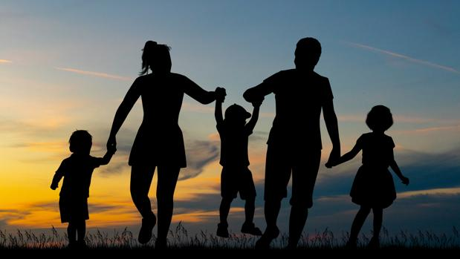lugares, tener un negocio, tener un carro o una camioneta y estar estable económicamente, a partir de ahí yo planearía el tener hijos que sean deseados y ofrecerles una vida plena.

Tampoco en estos momentos he pensado en querer casarme, pero tal vez al pasar el tiempo esa idea cruce por mi mente y de igual manera lo haría cuando esté preparada.

**PROFESIÓN**

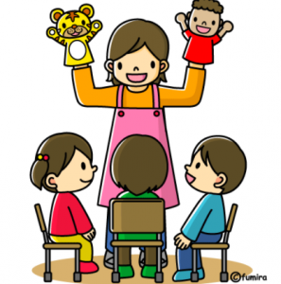Quiero seguir estudiando y preparándome para ser una educadora capaz de transmitir conocimientos y saberes a los niños, me veo siendo feliz impartiendo clases y construyendo momentos felices para que los niños crezcan, se desarrollen y construyan su identidad, quiero ser una buena educadora, pero también tengo entre mis metas el seguir investigando, el querer ser mas que eso, quiero llegar a ser directora de algún plantel.

Pero durante el tiempo que sea educadora sé que estaré con el mejor entusiasmo de todos, estaré cumpliendo mi mayor sueño, el de ser educadora y formar niños felices, capaces de enfrentar el mundo que les rodea.

Quiero seguir con el mismo entusiasmo, las mismas ganas, siendo más disciplinada y organizada.

**OCIO**

Realmente últimamente no he dedicado tiempo de ocio para mí, si he salido, he ido a comer a ver películas, a platicar pero siempre lo hago por acompañar a otra persona, o por que me invitan, peto quiero realmente planear y tener un tiempo para mí, a mi me gusta mucho disfrutar mi tiempo leyendo, haciendo de comer o limpiando, pero necesito hacer algo que sea para mí como el relajarme, el sentirme en paz, hacer cosas como deporte o ejercicio.

Dentro de mi plan de vida esta eso, decir tiempo para mi y para esas actividades que me gustan, o serian de buen provecho para mí y lo mas importante tratar de disfrutarlas.

**CUIDADO DEPENDIENTES**

Alternativas en relación con este aspecto, considero que en un futuro dependerán de mi, mis hijos si es que llego a tener, eso constaría de establecer horarios para sus clases, me gustaría llevarlos a realizar algún deporte, o a alguna actividad recreativa.

Programaría horarios para que realicen las diversas actividades dentro de la casa, es decir la hora de comida, hora de hacer tarea, de leer, de ver la tele o de jugar.

Creo que no estoy siendo muy específica en esto, peor realmente es que no tengo una visión de cómo podría desarrollar esos cuidados dependientes.



**TIEMPO PERSONAL**

Este aspecto si está muy considerado en mi plan de vida, puesto que en algunas ocasiones cuando tengo algún tiempo libre lo malgasto y después se me acumulan algunas tareas o cosas que tengo que hacer y las pude haber hecho en ese tiempo.

Entonces considero que debo controlar y gestionar mejor mi tiempo, primordialmente organizándome más, tener la responsabilidad de cumplir con los horarios que establezca, poniendo en primer lugar las actividades que sean más importantes y así ir atribuyendo algún tiempo para realizar las demás incluyendo las actividades de ocio, tengo que aprovechar significativamente el tiempo.

